实验目的：
- geoserver发布wms服务
- 高级符号与图层组
- Geowebcache创建切片
- 使用tilemill创建切片

实验步骤：

A：
- 创建新的工作区后创建矢量数据源。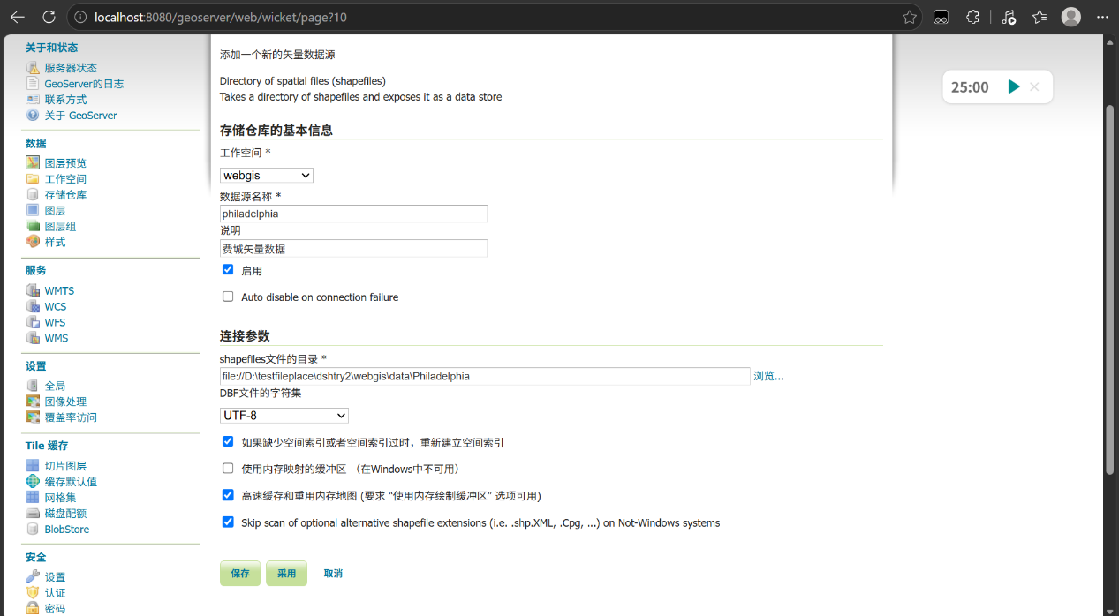
- 发布服务后在图层预览中选择了openlayers预览。
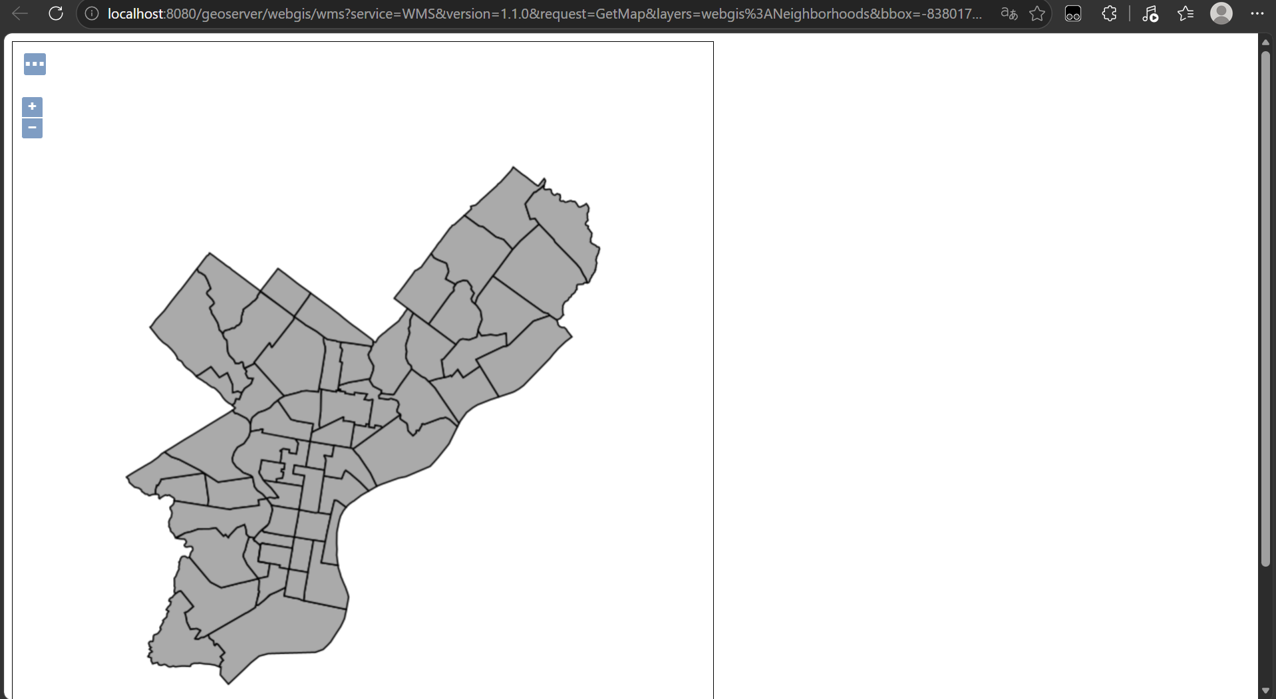
- 下载修改sld后新建样式
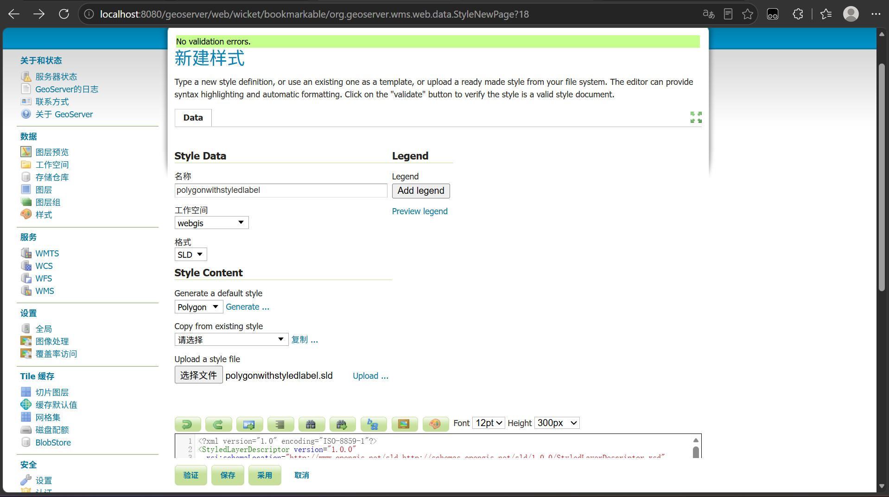
- WMS设置和对新样式的预览
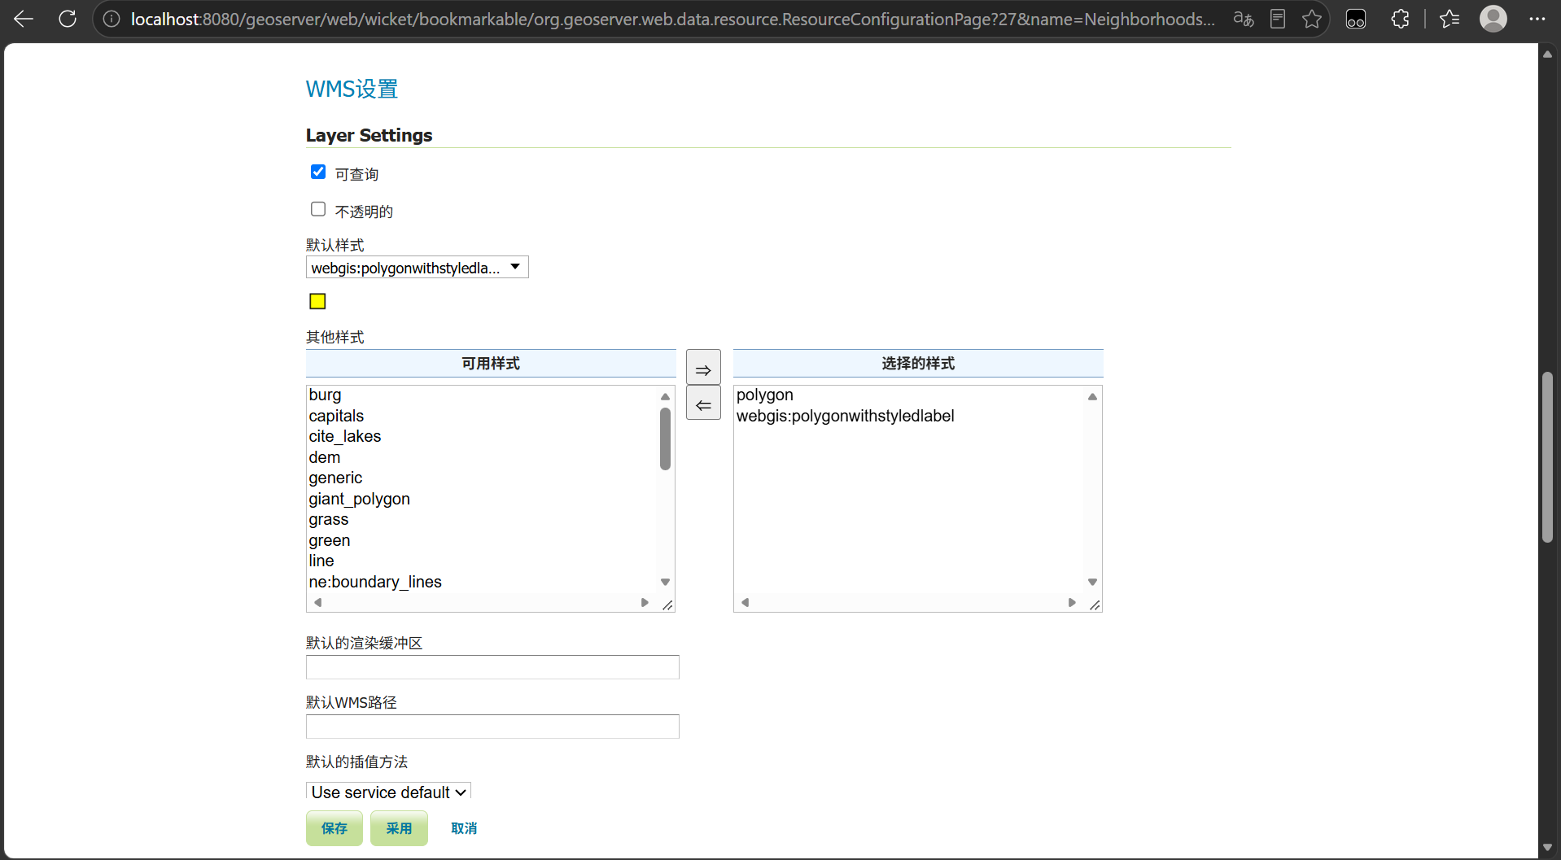
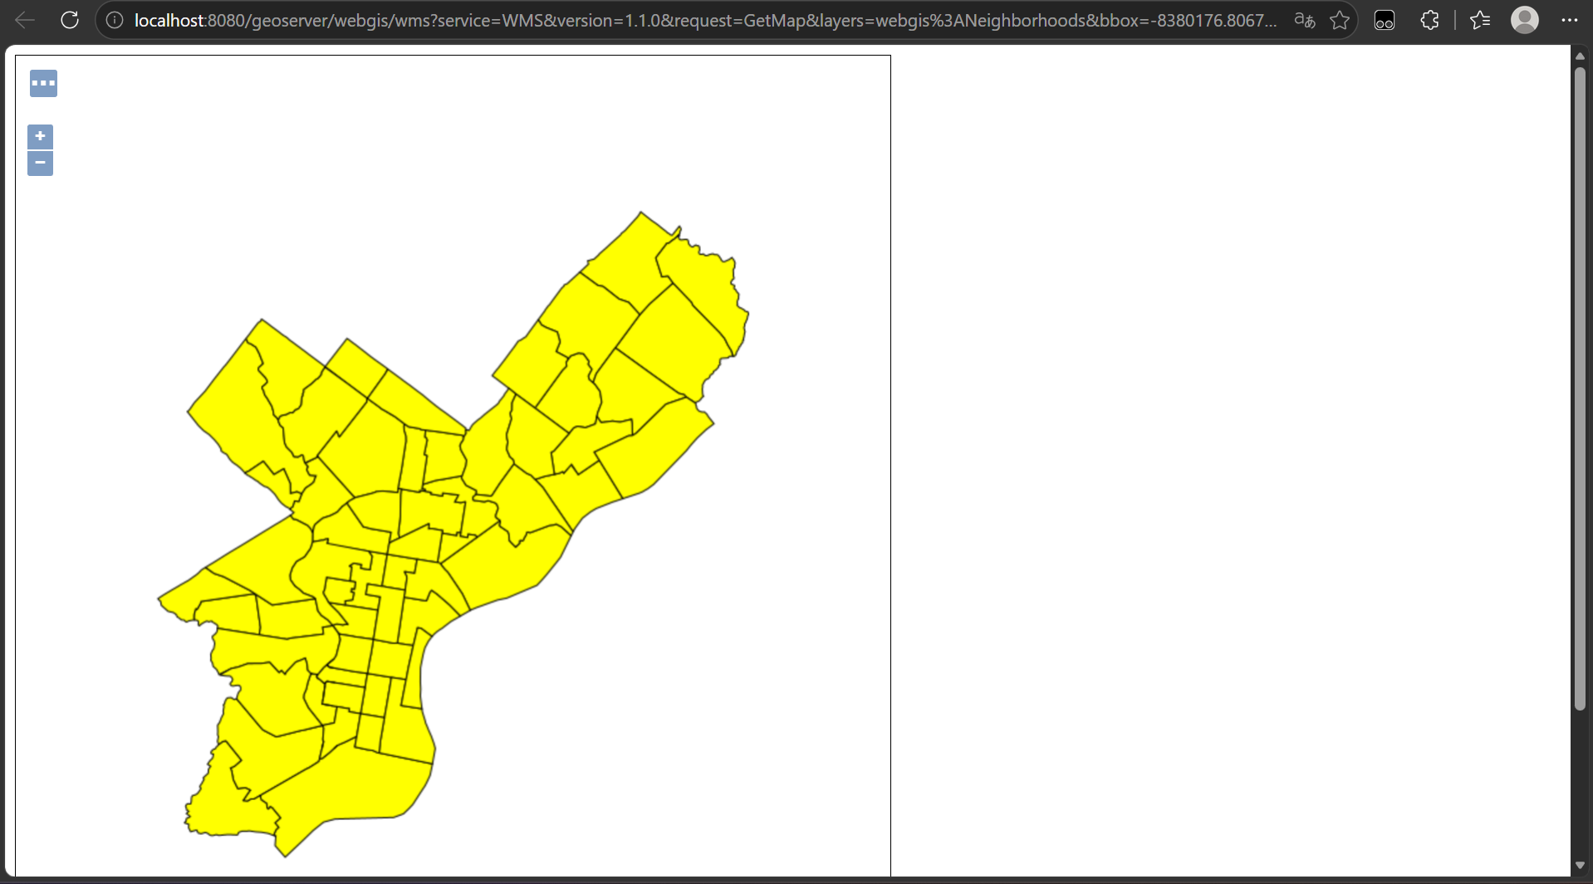
- 用QGIS打开后连接WMS
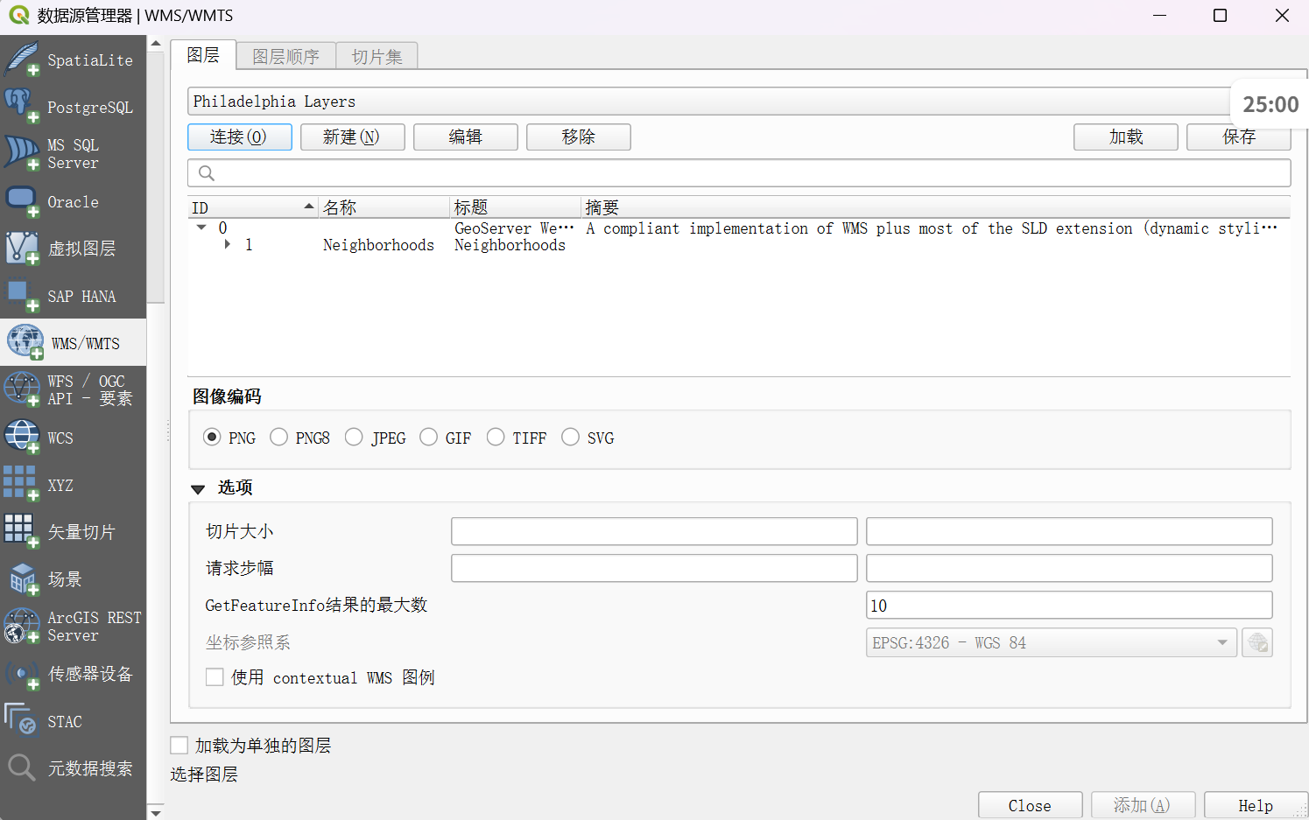
- 加入osm底图后看
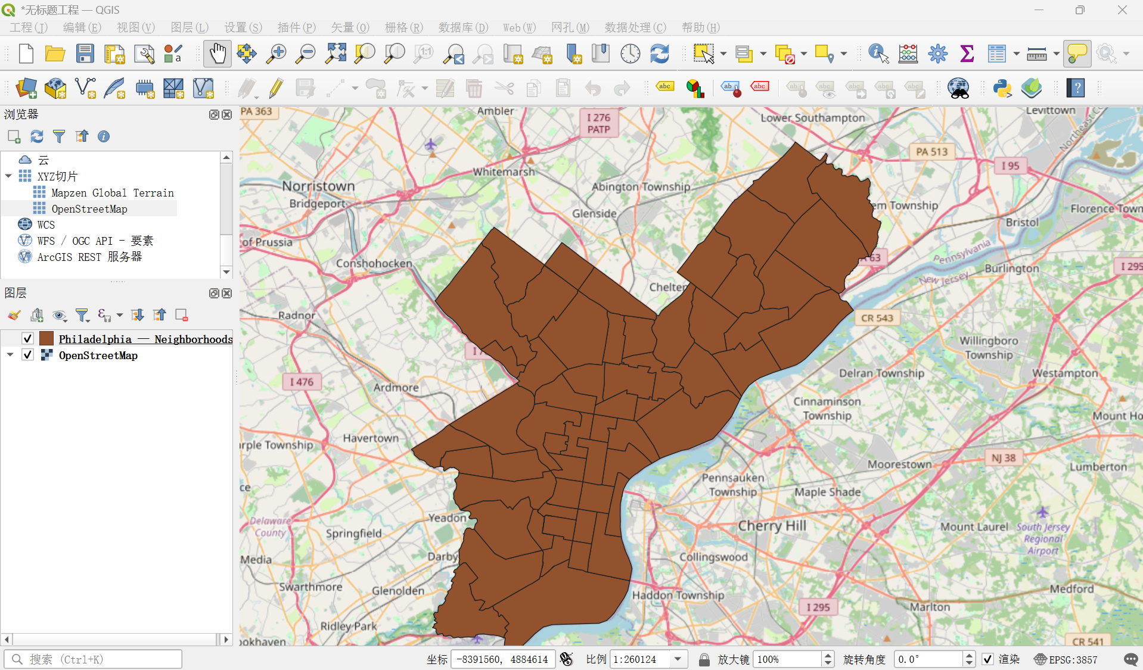

B：
- 按相同步骤发布roads city limits
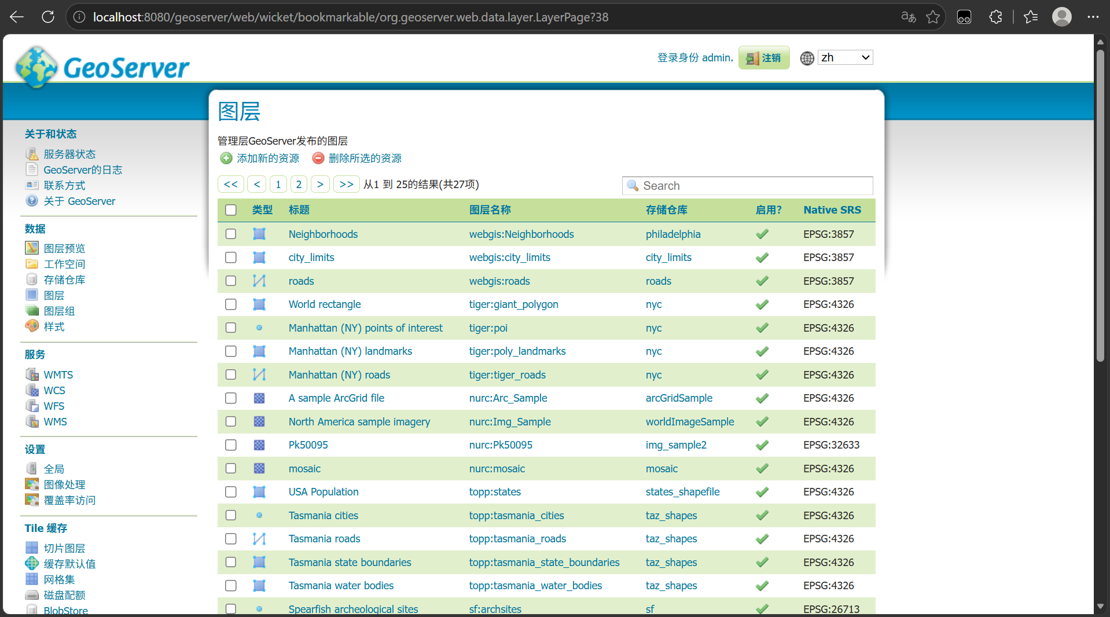
- 保存样式为SLD格式
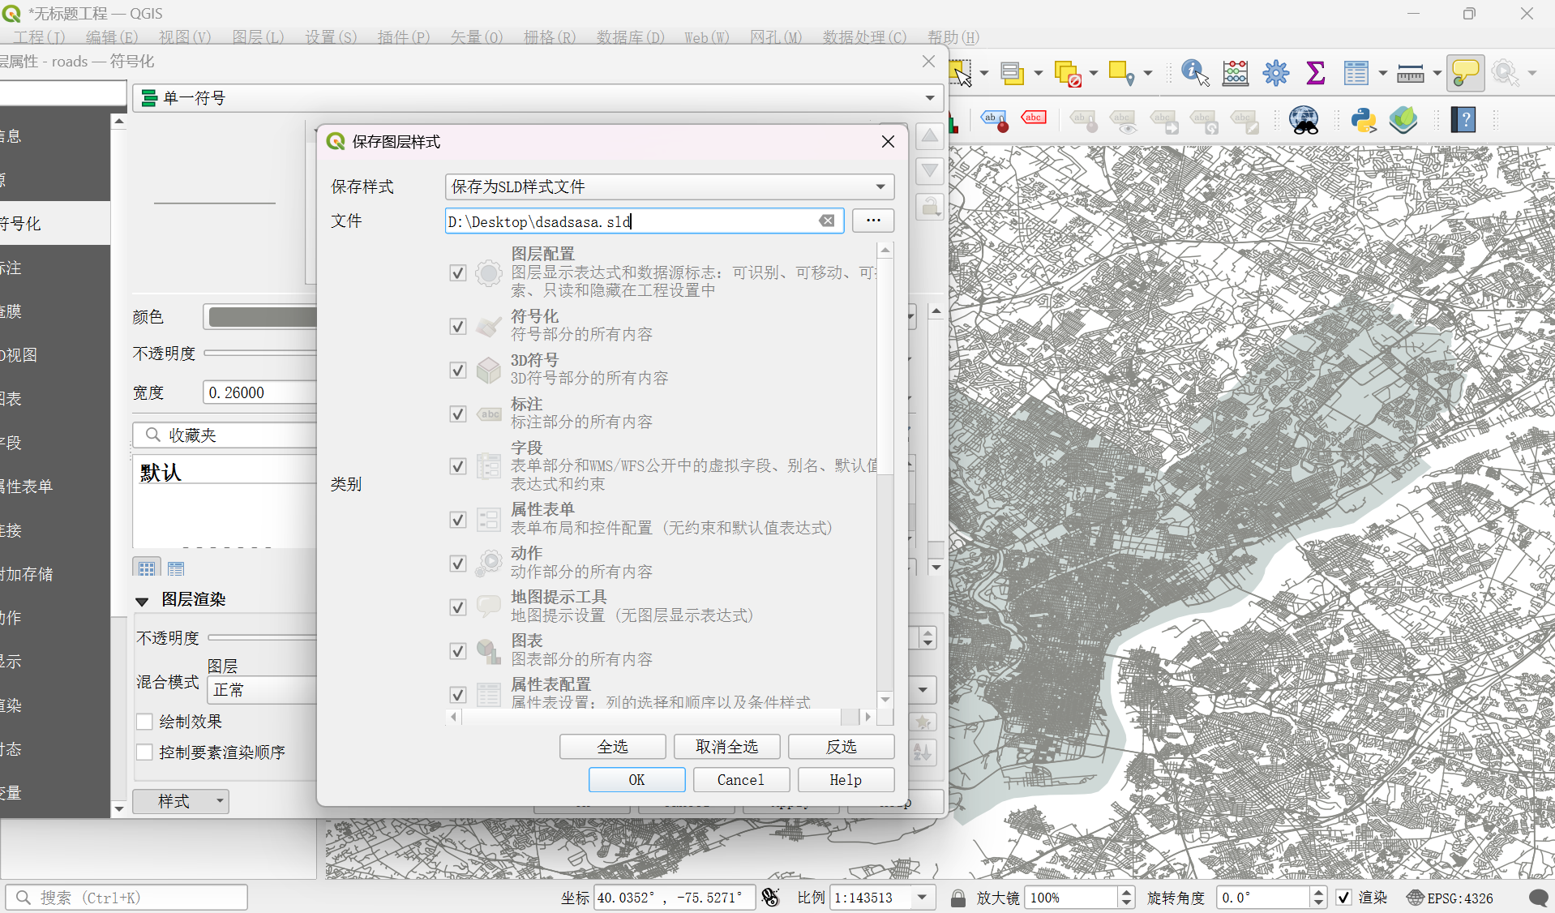
- 按相同步骤讲几个样式发布到Geoserver
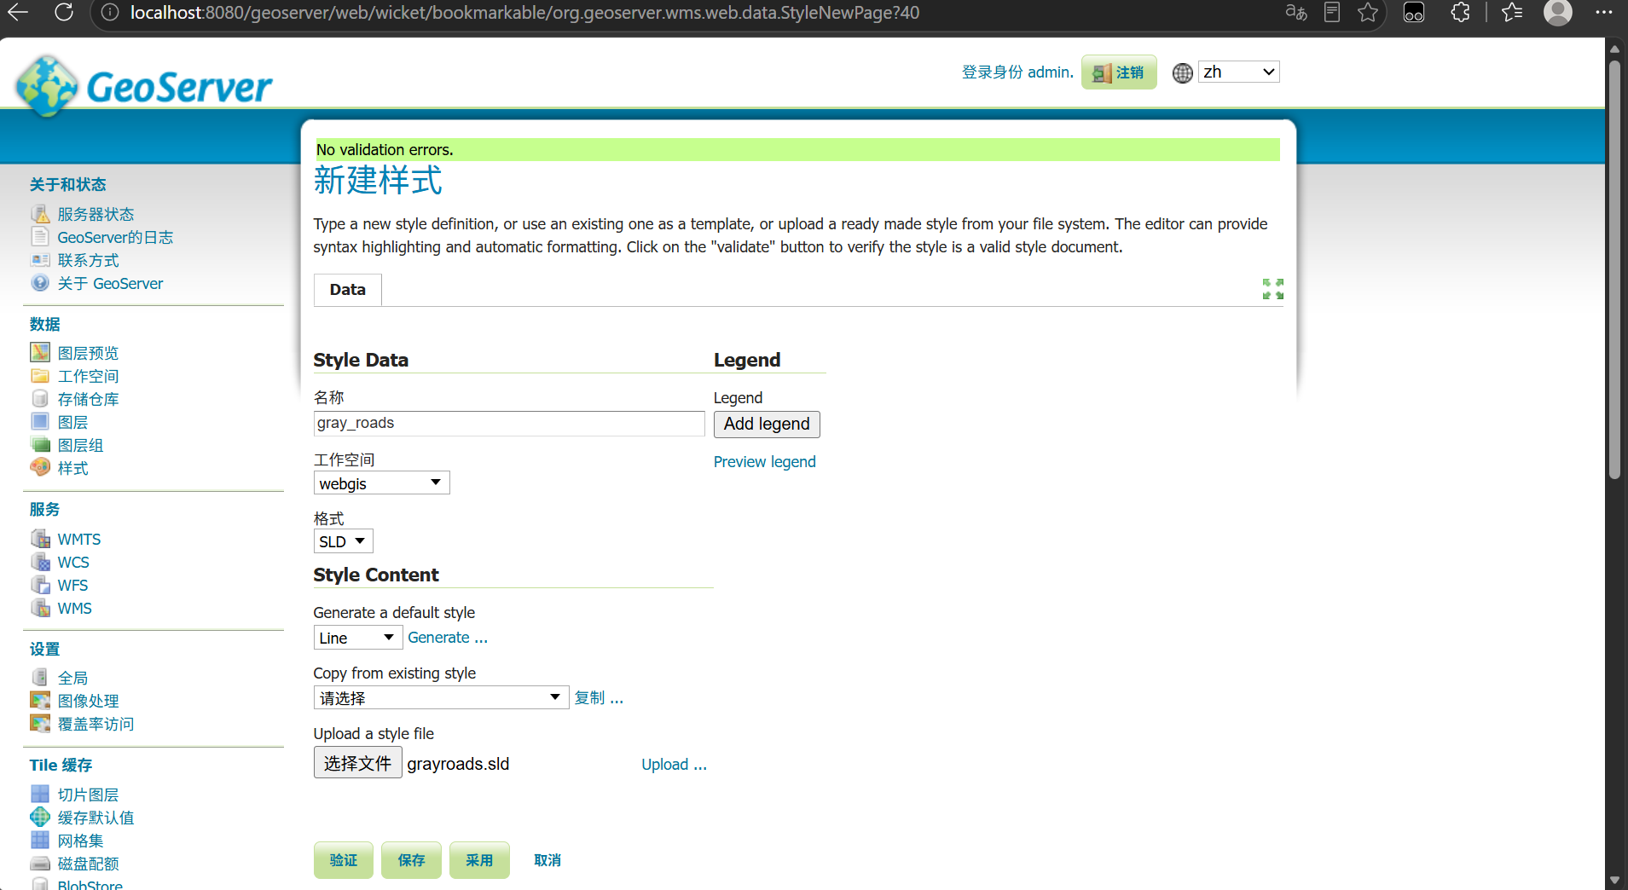
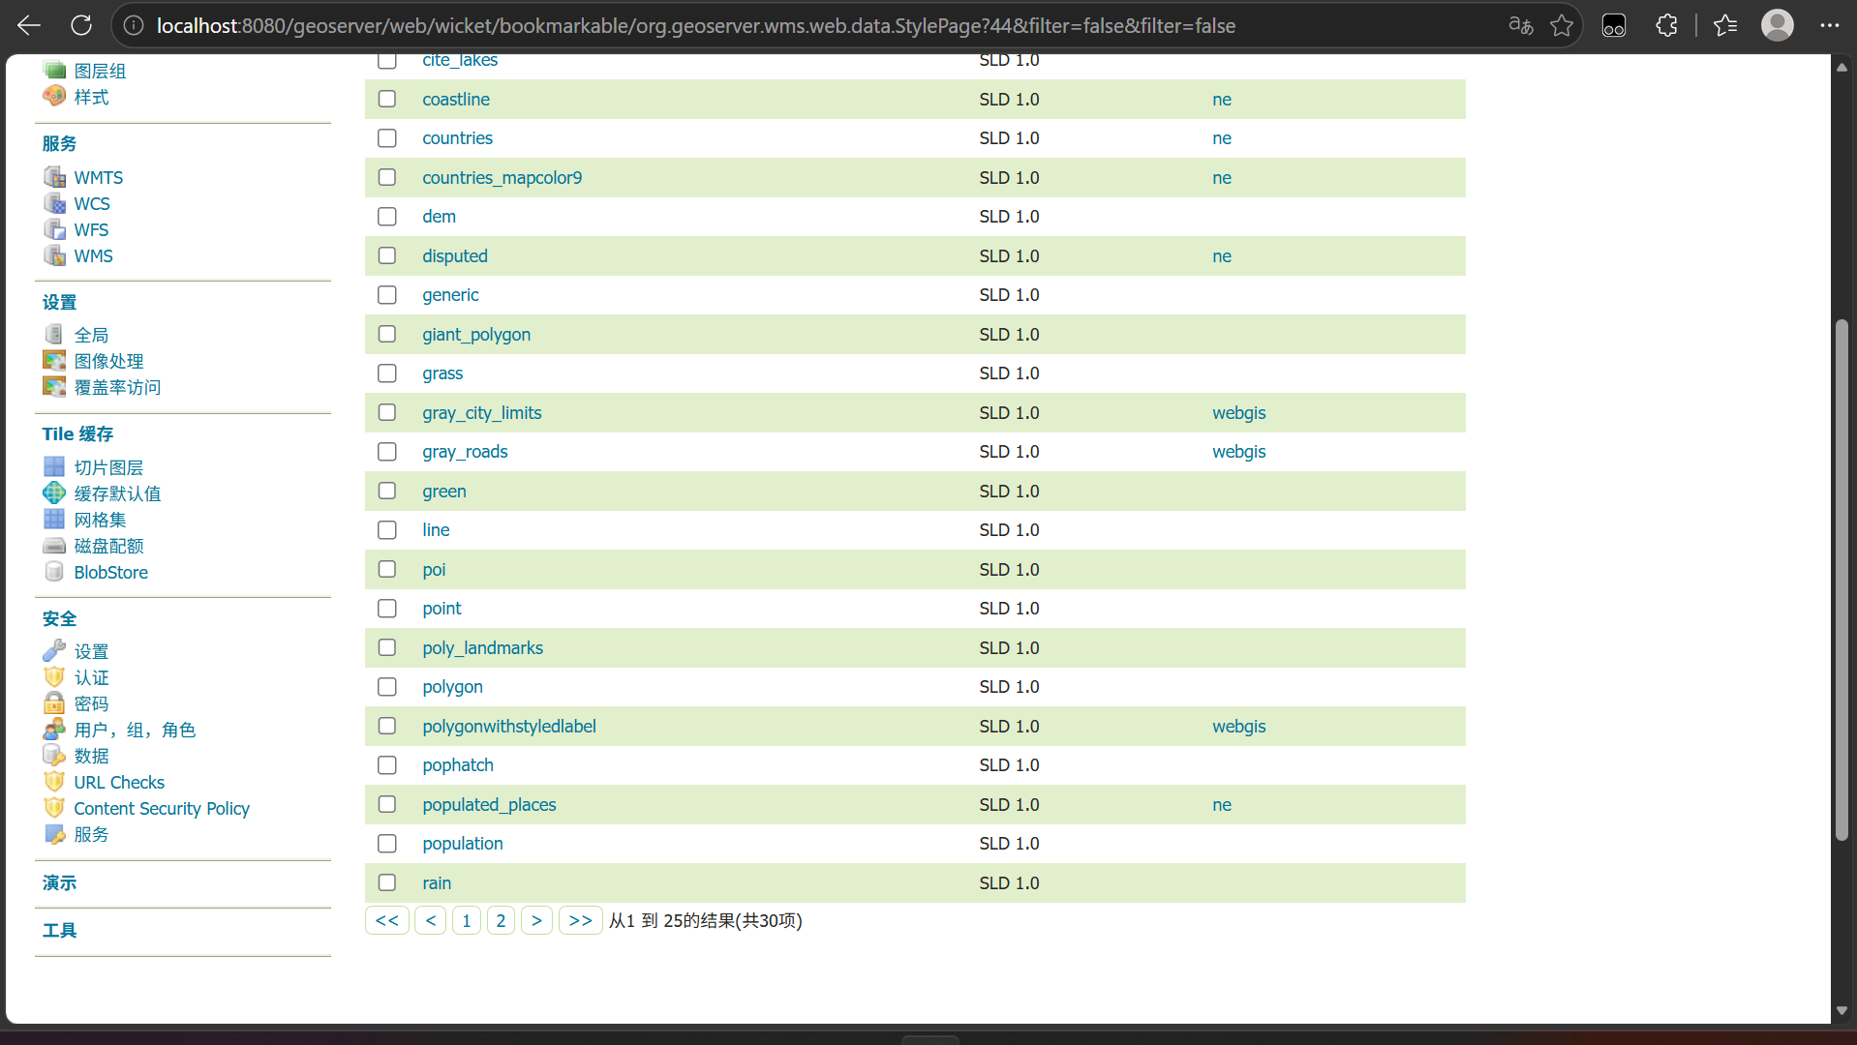
- 创建图层组后对其进行预览

C：
- 创建切片
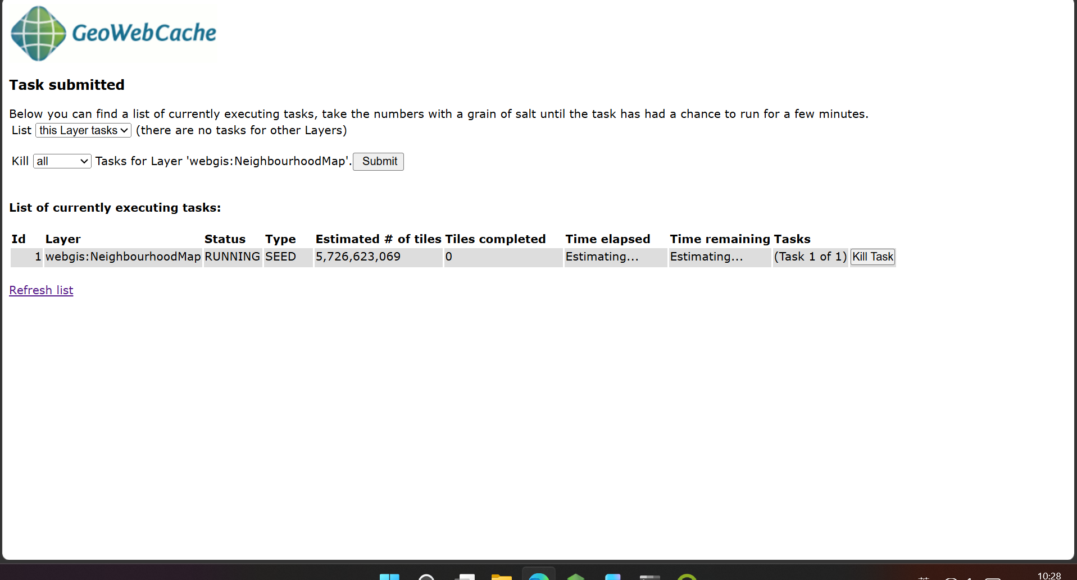

D:
- 安装后tilemill添加图层和样式代码
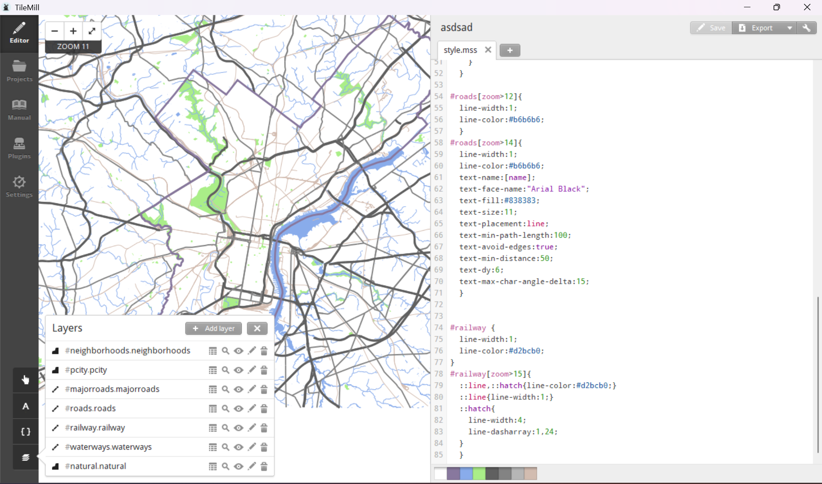
- 导出设置
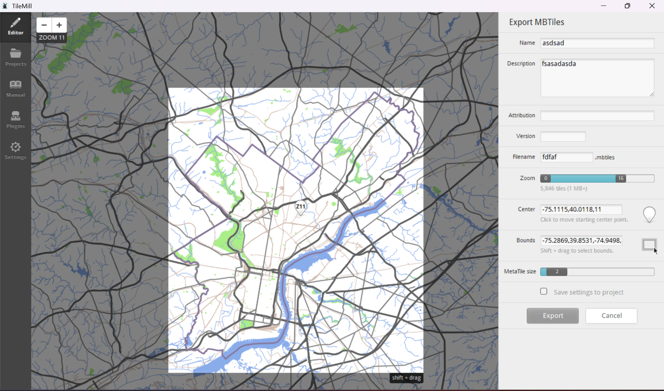
- 使用mbutil进行切片
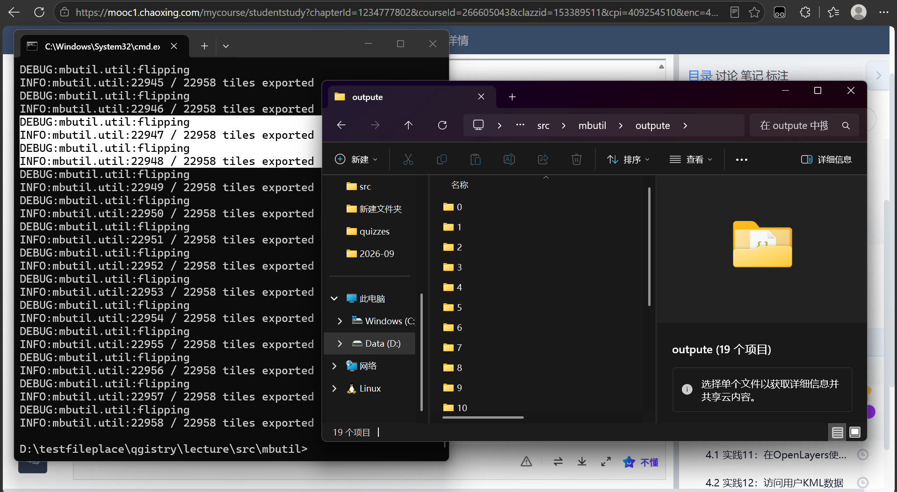
- IIS预览
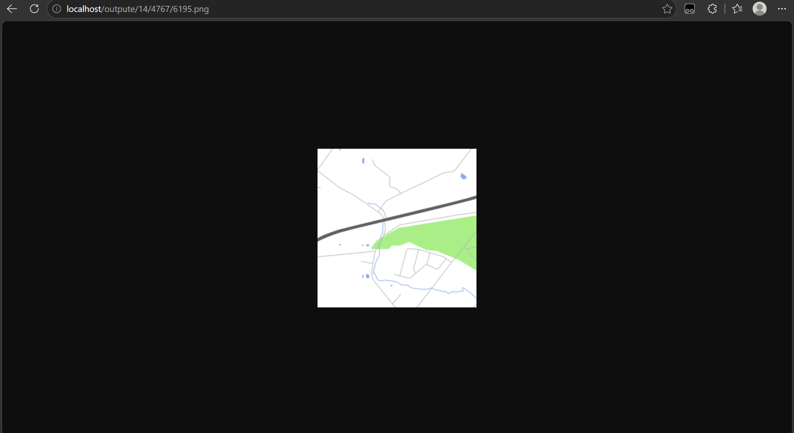
- arcgis预览
